威海市老集污水泵站改扩建工程
材料设备预算征集公告

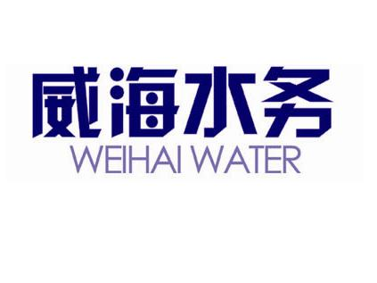



征集单位：威海市水务集团有限公司
2024年12月
第一部分 预算征集公告
一、项目名称: 威海市老集污水泵站改扩建工程
二、项目概况：
1、工程地点：该工程位于威海经区皇冠街道龙悦湾社区居委会滨海大道297-3号。
2、项目概况：现公开征集威海市老集污水泵站改扩建工程材料设备的预算价格，材料设备的规格型号详见附件中的图纸和技术规格书。本次预算征集是本项目采购工作的初步安排，具体项目采购情况以后续相关采购公告和采购文件为准。
3、质量标准：达到国家验收规范合格标准。
4、质保期：自验收合格之日起不少于2年。
5、预算价格包括材料设备的成本、利润、供货周期内的价格波动、税金、运输、装卸、验收、保险、包装、因质量问题引起的维修和更换等所有费用。
三、预算征集时间、地点及方式
1、征集时间：2024年12月05日17时00分至2024年12月12
日17时00分（北京时间）。
2、获取地址：登录“威海市水务集团官网”首页上方“信息公开”左侧“重要公告”中“招标采购”模块。(网址：http://www.wh-swjt.com/index/)
3、报价函需加盖公章及负责人签字，发至电子邮箱。
4、技术要求如有疑问，整理并加盖公章，发至电子邮箱。
5、电子邮箱：whswzbb123@163.com。
四、发布公告的媒介
威海市水务集团官网（http://www.wh-swjt.com/index）。
五、联系方式
1、采购人：威海市水务集团有限公司
地 址：威海市经济技术开发区上海路58号
联 系 人：张莹
联系电话：0631-5978699

- 技术要求、图纸及报价清单

详见附件

第三部分 报价函格式

序号 | 材料名称 | 规格型号 | 单位 | 数量 | 含税单价（元） | 含税总价（元） | 品牌 | 产地
1
2
3
...
合计
备注 | 最终总价按实际采购量进行结算
一、此表中的报价清单根据附件“威海市老集污水泵站改扩建工程-材料设备价格表”进行填报，供应商可选择其所能报价的所有材料设备进行报价。
二、此表中的报价包括但不限于成本、利润、供货周期内的价格波动、税金、运输、装卸、验收、保险、包装、因质量问题引起的维修和更换等。
三、供货期： （甲方通知后，送至现场时间）。
四、付款方式：货到验收合格后甲方办理入库手续，乙方按照入库单开具增值税发票。甲方每年付款三次，每次付款比例原则上不超过账面应付账款的30%。特殊情况双方协商确定。甲方付至挂账总金额的95%时暂停付款，剩余5%款项待甲乙双方合作到期且最后一批货物质保期满后一个月内无息付清。
五、发票（专票）、税率（%）：
六、质保期：自验收合格之日起 年。
七、以上材料存在分批次送货情况。

报价单位（盖章）：

法定代表人或授权委托人（签字）：

时间： 年 月 日

